软波导的工作原理、用途及使用方法
来源：微波射频网
软波导是微波设备不可缺少的一种连接器，一般是菱型的，一般的样子是俩边各有俩个法兰，分别是一个没有槽子的，一个是有槽子的，其材质是用铜做的，如果要求高的话还要镀银，软波导主体部分主要是橡胶做的，表面的光洁度比较高，其材质还要不易风化。软波导的主要指标有：发射频率、接收频率、驻波比和回波损耗。
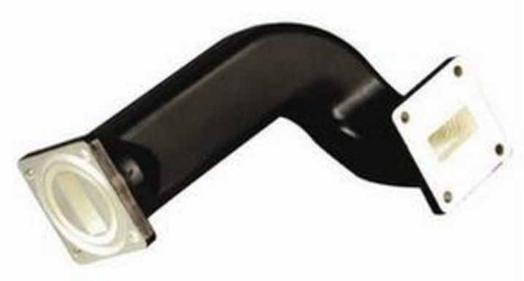
波导互连器件和波导组件用于军事、航空航天、卫星通信、雷达、微波/毫米波成像、工业加热/烹饪等各种微波和毫米波用途。在若干此类用途中，或在特定情况下，走线空间的几何机构会使得以硬波导组件或互连件走线时的成本或复杂度太高，或者使得其在刚度方面无法满足设计标准。
当上述几何机构要求实现非常不规则的弯曲段，或者当使用硬波导时难以进行可靠的制造或制造成本太高时，便可发生上述情形。另一种此类情形为人们希望在组件或结构之间设置一些机械隔离。在这些原因的作用下，软波导互连件应运而生，并广泛应用于各种用途。虽然可在很多情形中使用，但软波导也有其自身的限制，而且设计人员在完成波导布线及波导组装时必须注意做出相应的权衡。
软波导的工作原理
软波导之所以能够提供一定的变形量，是因为软波导本身壁厚较小，约0.1mm ～0.3mm，且结构类似于许多串联在一起的碟簧，具有较好的弯曲变形能力。软波导变形时，软波导内部会产生弯曲应力，因此软波导的弯曲能力及能够承受的弯曲次数就与使用的材料息息相关。
航天上所用的软波导材料主要有以下几种：黄铜、磷青铜( 也叫锡青铜)、铍青铜等。国内航天使用最多的是黄铜软波导，主要用于硬波导之间的连接过渡。磷青铜、铍青铜软波导也有所使用，但由于其造价相对较高，应用不如黄铜软波导广泛，这两种软波导的强度比黄铜软波导要高，因此大多将其应用于力学环境较为恶劣的地方，例如作为可动部件的连接波导。
软波导与硬波导的差异
与由坚硬结构和焊接/钎焊金属制成的硬波导不同，软波导由折叠的紧密互锁金属段构成。某些软波导还通过将互锁金属段内的接缝密封焊接而进行结构加强。这些互锁段的每一接合处均可轻微弯曲。因此在相同的结构下，软波导的长度越长，其可弯曲的程度就越大。此外，此类互锁段还设计为使得其内形成的波导通道尽可能地窄。
某些软波导可在宽面方向上弯曲，某些可在窄面方向上弯曲，还有某些可在宽窄面两方向上均可弯曲。还有一类称为“扭”波导的软波导可沿长度方向扭转。此外，还有一些波导器件融合了上述各种功能。
使用硬波导时，设计人员不得不通过现有可用波导段或委托定制硬波导部件完成设计。与此相比，以各种标准长度售卖的软波导可在配接时允许弯曲或弯折。为了实现更高的结构性能，某些软波导配有坚固的外部护套，而且这些波导器件可在制造时预制为所需的形状。
软波导的用途和使用方法
当使用硬波导时将导致复杂度过高，价格过贵或将导致生产进度表延期时，可以使用软波导。有时，为了应付各种设计变化，需要进行重新设计，以利用随手可得的软波导代替硬波导部分。此外，软波导还常用于原型组装，以在最终设计完成之前进行概念验证。
由于软波导结构不像硬波导一样较易传递机械能，因此某些应用对软波导具有“硬性”需求。举例而言，当某接合点处的相对位置可随温度、湿度或负载等环境条件的变化而大幅变动时，则可使用软波导段在两个可移位的接头之间实现一种高度“松弛”的连接。此外，某些软波导还可提供隔离冲击和振动的功能，但这种用法可能会缩短软波导的使用寿命。
软波导的使用注意事项
（1）在能够满足电性能使用要求的情况下，尽量选用选择截面尺寸较大的软波导。图1所示是4根长度相同(110mm) 截面尺寸不同的软波导，在对波导两端法兰进行约束的情况下，在相同随机振动激励下软波导的应力分析结果，如图2所示。从分析结果可以看出，在相同载荷情况下，软波导截面尺寸相对较大的应力较小，因此在满足电性能的基础上应当尽量选择截面尺寸较大的软波导。
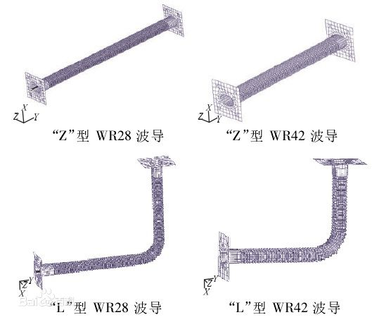
图1
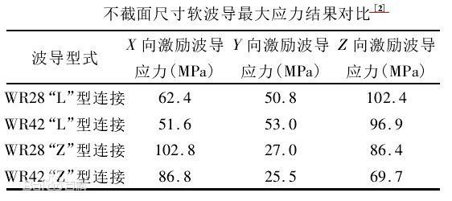
图2
（2）软波导安装时，尽可能使软波导的宽面法线方向与存在最大位移差的方向一致。根据软波导产品性能参数，软波导宽面和窄面的许用弯曲半径是不同的，宽面的许用半径要小于窄面的许用弯曲半径，也就是说产生同样曲率的情况下在宽面弯曲的情况下预应力要小。
（3）尽可能的使软波导与法兰连接的区域保持平直，避免装配时在与法兰连接位置软波导局部出现较大曲率的弯曲。由于软波导允许的弯曲半径是一定的，曲率越大( 即弯曲半径越小) 波导应力越大，减小局部弯曲曲率就可以减少软波导装配时产生的预应力。
（4）选择合适长度的软波导。软波导过长会导致波导悬空部分质量较大，振动时软波导受到自身中部悬空质量的影响，悬空质量增加，根部应力会增大; 但若软波导过短意味着软波导用于适应变形的部分较短，容易造成软波导与法兰连接位置局部曲率过大，从而导致软波导连接根部预应力较大，以至受到激励时发生断裂。
不适于使用软波导的情形
与硬波导结构相比，软波导的刚性和物理稳健性通常较低。在还需硬波导进一步提供机械支持的情况下使用软波导时，任何较大的机械应变或负载都可能导致软波导损坏或电气性能下降。此外，过度的振动和冲击也会导致柔性波导的机械和电气故障。由于弯曲可导致软波导的接合点发生磨损、护套损坏或过早失效，因此软波导的设计一般并不适于反复弯曲。与某些硬波导相比，由于软波导的金属壁较薄，各段之间具有接触电阻，而且内部波导表面不太理想，因此其电气性能较差。由此可见，与硬波导相比，软波导一般传输特性略差，而且功率处理能力也较弱。此外，由于软波导将温度性能范围与刚性金属不同的外套材料和连接焊料当作关键部件，因此其工作温度范围也与硬波导不同。
如果软波导未设外保护套或未以其他方式密封，则任何微小的间隙都可能导致湿气及其他环境污染物进入其结构之内。虽然可通过吹扫和使用干燥剂减小软波导内的湿气量，但在高湿度或高污染的环境中，随着时间的推移，这些因素还是会对软波导的性能造成影响。

